XÁC THỰC ACTIVE DIRECTORY VÀ CHÍNH SÁCH TRUY CẬP TRÊN pfSense
Họ và tên: Trần Thị Ngọc Huyền
MSSV: 1150080138
Lớp: 11CNPM2
Môi trường: VMware Workstation 17.5, pfSense CE, Windows Server, máy trạm và DMZ-WEB
YT: https://youtu.be/TEq691Avsg4

A. Tổng quan và mục tiêu
Dựng pfSense riêng cho LAB6 với WAN, MGMT, LAN, DMZ; kết nối LDAP tới Active Directory; kiểm thử xác thực và Captive Portal; tạo Alias, Schedule và kiểm thử các chính sách firewall theo IP/port/time. LDAP username không phải điều kiện Source trực tiếp trong firewall rule cơ bản.

B. Mô hình mạng và triển khai
Thành phần | Địa chỉ / Mạng | Vai trò
WAN | DHCP – 192.168.250.0/24 | NAT ra Internet
MGMT | 192.168.56.254/24 | Quản trị; máy thật 192.168.56.1
LAN | 10.6.0.1/24 | Mạng domain
DMZ | 172.16.6.1/24 | Mạng web mô phỏng
DC01 | 10.6.0.10/24 | AD DS, DNS – lab6.test
Client-A | 10.6.0.21/24 | Máy trạm A
Client-B | 10.6.0.22/24 | Máy trạm B
DMZ-WEB | 172.16.6.10/24 | Nginx, website mô phỏng
Ánh xạ VMware: WAN dùng VMnet NAT riêng; MGMT dùng Host-only có adapter máy thật; LAN và DMZ dùng hai mạng ảo cô lập khác nhau. Không tái sử dụng mạng LAB5.
ẢNH 01 — pfSense có 4 card mạng và IP các interface
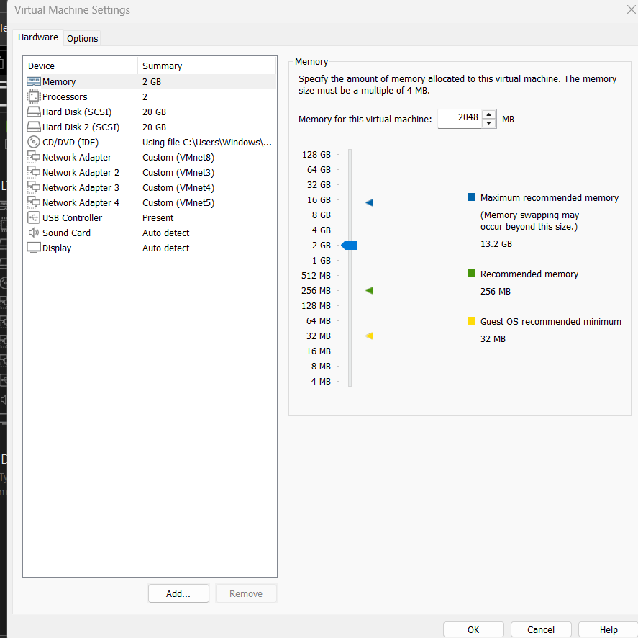

C. Active Directory và LDAP
DC01: triển khai AD DS + DNS, forest lab6.test, tạo tài khoản dùng thử. pfSense: System → User Manager → Authentication Servers, tạo LAB6-AD bằng LDAP; kiểm thử tại Diagnostics → Authentication.
Kết quả đăng nhập LDAP: .............................................................
ẢNH 02 — Cấu hình LDAP và kết quả Diagnostics → Authentication
[DÁN ẢNH CHỤP MÀN HÌNH THỰC TẾ TẠI ĐÂY]

D. Captive Portal
Services → Captive Portal: tạo zone LAB6_USERS trên LAN, dùng LAB6-AD làm authentication backend. Kiểm thử client trước và sau đăng nhập.
Kết quả: ................................................................................
ẢNH 03 — Captive Portal và màn hình/kết quả xác thực
[DÁN ẢNH CHỤP MÀN HÌNH THỰC TẾ TẠI ĐÂY]

E. Alias và Schedule
Tạo Alias theo các IP client và nhóm website mô phỏng (JOB_SITE, SOCIAL_SITE, RESTRICTED_SITE) trên DMZ. Tạo Schedule cho giờ nghỉ và giờ hành chính theo yêu cầu bài.
ẢNH 04 — Danh sách Alias và Schedule (ghép ảnh nếu cần)
[DÁN ẢNH CHỤP MÀN HÌNH THỰC TẾ TẠI ĐÂY]

F. Các kịch bản chính sách

Kịch bản 1 – Client-A bị chặn JOB_SITE
Rule / thay đổi cấu hình: .....................................................................
Thử trước: ............................. Thử sau: .............................
Kết luận (PASS/FAIL và lý do): ........................................................
ẢNH 05 — Rule và kết quả kiểm thử kịch bản 1 (ghép ảnh trước/sau khi cần)
[DÁN ẢNH CHỤP MÀN HÌNH THỰC TẾ TẠI ĐÂY]

Kịch bản 2 – Cấm RESTRICTED_SITE cho Client-A và Client-B
Rule / thay đổi cấu hình: .....................................................................
Thử trước: ............................. Thử sau: .............................
Kết luận (PASS/FAIL và lý do): ........................................................
ẢNH 06 — Rule và kết quả kiểm thử kịch bản 2 (ghép ảnh trước/sau khi cần)
[DÁN ẢNH CHỤP MÀN HÌNH THỰC TẾ TẠI ĐÂY]

Kịch bản 3 – Client-B chỉ được SOCIAL_SITE trong giờ nghỉ
Rule / thay đổi cấu hình: .....................................................................
Thử trước: ............................. Thử sau: .............................
Kết luận (PASS/FAIL và lý do): ........................................................
ẢNH 07 — Rule và kết quả kiểm thử kịch bản 3 (ghép ảnh trước/sau khi cần)
[DÁN ẢNH CHỤP MÀN HÌNH THỰC TẾ TẠI ĐÂY]

Kịch bản 4 – Chỉ cho HTTP/HTTPS trong giờ hành chính
Rule / thay đổi cấu hình: .....................................................................
Thử trước: ............................. Thử sau: .............................
Kết luận (PASS/FAIL và lý do): ........................................................
ẢNH 08 — Rule và kết quả kiểm thử kịch bản 4 (ghép ảnh trước/sau khi cần)
[DÁN ẢNH CHỤP MÀN HÌNH THỰC TẾ TẠI ĐÂY]

Kịch bản 5 – Cô lập DMZ khỏi LAN, LAN vẫn truy cập site cần thiết
Rule / thay đổi cấu hình: .....................................................................
Thử trước: ............................. Thử sau: .............................
Kết luận (PASS/FAIL và lý do): ........................................................
ẢNH 09 — Rule và kết quả kiểm thử kịch bản 5 (ghép ảnh trước/sau khi cần)
[DÁN ẢNH CHỤP MÀN HÌNH THỰC TẾ TẠI ĐÂY]

Kịch bản 6 – So sánh Block và Reject
Rule / thay đổi cấu hình: .....................................................................
Thử trước: ............................. Thử sau: .............................
Kết luận (PASS/FAIL và lý do): ........................................................
ẢNH 10 — Rule và kết quả kiểm thử kịch bản 6 (ghép ảnh trước/sau khi cần)
[DÁN ẢNH CHỤP MÀN HÌNH THỰC TẾ TẠI ĐÂY]

Kịch bản 7 – Đọc Firewall Log và State Table
Rule / thay đổi cấu hình: .....................................................................
Thử trước: ............................. Thử sau: .............................
Kết luận (PASS/FAIL và lý do): ........................................................
ẢNH 11 — Rule và kết quả kiểm thử kịch bản 7 (ghép ảnh trước/sau khi cần)
[DÁN ẢNH CHỤP MÀN HÌNH THỰC TẾ TẠI ĐÂY]

G. Bảng tổng hợp kết quả
Kịch bản | Kỳ vọng | Thực tế | PASS/FAIL
1 | Client-A bị chặn JOB_SITE | Chưa điền | —
2 | Cấm RESTRICTED_SITE cho Client-A và Client-B | Chưa điền | —
3 | Client-B chỉ được SOCIAL_SITE trong giờ nghỉ | Chưa điền | —
4 | Chỉ cho HTTP/HTTPS trong giờ hành chính | Chưa điền | —
5 | Cô lập DMZ khỏi LAN, LAN vẫn truy cập site cần thiết | Chưa điền | —
6 | So sánh Block và Reject | Chưa điền | —
7 | Đọc Firewall Log và State Table | Chưa điền | —

H. Phân tích và trả lời câu hỏi
Điền đủ 12 câu hỏi phân tích theo tài liệu gốc LAB6. Không tự đánh dấu đã hoàn thành trước khi có kết quả thực nghiệm.
Câu 1. [Chép nguyên văn câu hỏi 1 từ tài liệu LAB6]
Trả lời: ................................................................................................
Câu 2. [Chép nguyên văn câu hỏi 2 từ tài liệu LAB6]
Trả lời: ................................................................................................
Câu 3. [Chép nguyên văn câu hỏi 3 từ tài liệu LAB6]
Trả lời: ................................................................................................
Câu 4. [Chép nguyên văn câu hỏi 4 từ tài liệu LAB6]
Trả lời: ................................................................................................
Câu 5. [Chép nguyên văn câu hỏi 5 từ tài liệu LAB6]
Trả lời: ................................................................................................
Câu 6. [Chép nguyên văn câu hỏi 6 từ tài liệu LAB6]
Trả lời: ................................................................................................
Câu 7. [Chép nguyên văn câu hỏi 7 từ tài liệu LAB6]
Trả lời: ................................................................................................
Câu 8. [Chép nguyên văn câu hỏi 8 từ tài liệu LAB6]
Trả lời: ................................................................................................
Câu 9. [Chép nguyên văn câu hỏi 9 từ tài liệu LAB6]
Trả lời: ................................................................................................
Câu 10. [Chép nguyên văn câu hỏi 10 từ tài liệu LAB6]
Trả lời: ................................................................................................
Câu 11. [Chép nguyên văn câu hỏi 11 từ tài liệu LAB6]
Trả lời: ................................................................................................
Câu 12. [Chép nguyên văn câu hỏi 12 từ tài liệu LAB6]
Trả lời: ................................................................................................

I. Kết luận và nộp bài
Tóm tắt kết quả thực tế, vấn đề gặp phải, giới hạn của firewall pfSense so với chính sách theo user của Sophos.
File nộp theo hướng dẫn: [Mã lớp]-Lab6_MSSV-TenSV.docx; kèm config.xml xuất từ Diagnostics → Backup & Restore → Download configuration. Kiểm tra lại nội dung trước khi tải lên GitHub.
Lưu ý: Không công khai config.xml chứa mật khẩu, khóa hoặc thông tin LDAP nhạy cảm lên GitHub public; chỉ nộp qua kênh được giảng viên chỉ định hoặc bản đã được xử lý an toàn.

